KRAŠKI RELIEF

Bistvo kraškega reliefa so kraški pojavi.
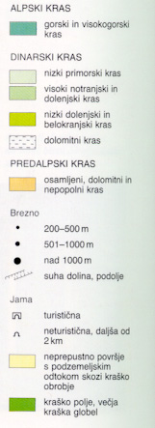Kras nastaja na apnencu in njemu po kemični sestavi sorodnih prepustnih kamninah. V Sloveniji je takega površja skoraj polovica.
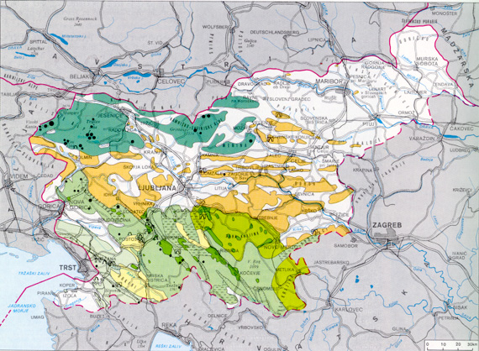

Proces, ki ustvarja za kras tipične reliefne oblike, se imenuje kemična erozija ali korozija.
Korozija je proces raztapljanja apnenca. Poteka z delovanjem padavinske vode, obogatene z ogljikovim dioksidom, na apnenec.

H₂O + CO₂ = H₂CO₃ CaCO₃ Ca(HCO₃)₂

Intenzivnost raztapljanja apnenca je močno odvisna od čistosti in razpokanosti kamnine ter od količine CO2, ki se ga voda nabere iz zraka, največ pa v prsti.

Kraških pojavov ni brez vode in hkrati velja, da kras skoraj nima površinsko tekočih voda. Zaradi prepustnosti apnenca so značilne specifične vodne razmere.

Kras deluje kot cedilo: padavinska voda se izgublja skozi razpoke v apnencu in odteka v globino. Podzemne vodne poti so zelo različnih velikosti in oblik. Voda se združuje v manjše in večje curke, potoke in podzemeljske reke, zastaja v podzemeljskih jezerih, se pretaka skozi globoke rove, nato se na kraškem obrobju spet pojavi na površju. V kraško podzemlje poniknejo tudi ponikalnice, ki pritečejo z ne kraškega sveta. Po dežju se kras hitro napolni z vodo, vodna gladina v kotlinah se dvigne, nato pa se podzemlje počasi prazni.

Na robu kraškega sveta so pogosti kraški izviri.
To so močni izviri vode na stiku apnenca z neprepustno podlago. Voda lahko izvira tudi v kraški jami. Za kraške izvire imamo različna ljudska imena, npr.: kropa, obrh, itd. So primerni viri pitne vode, a hkrati zelo občutljivi za onesnaževanje.
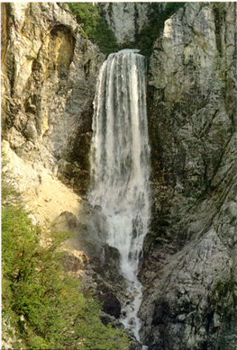

Vodo lahko zbira reka , ki oblikuje normalen rečni relief ali pa kraška reka, imenovana ponikalnica.
= reka s kraškim izvirom, ki ponavadi teče po neprepustni podlagi kraškega polja, na stiku z apnencem pa ponikne oz. izgine v tla. To mesto imenujemo požiralnik, Ponikev ali pa jamski ponor, če voda izginja v jamo.
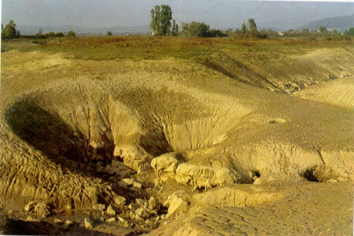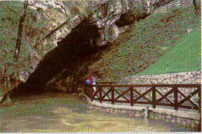

Na kraškem površju nastajajo površinske kraške oblike:

-žlebiči
= razjede pravilnih žlebastih oblik, ki potekajo v smeri največjega strmca stene. Izoblikuje jih odtekajoča padavinska voda.
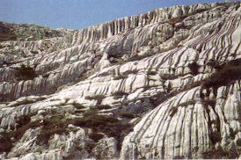

-škraplje
= od nekaj cm do nekaj m dolge kraške oblike, nastale zaradi korozije vzdolž razpok ob ploskvah manjše odpornosti kamnine.

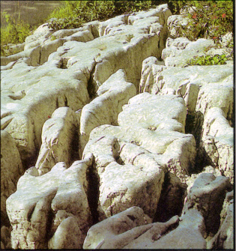

-škavnice
= okrogle ali podolgovate vdolbine v skali, velike nekaj dm. Imajo ravno dno, ki ga je oblikovala zastajajoča deževnica.
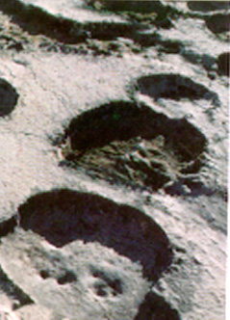
-vrtače
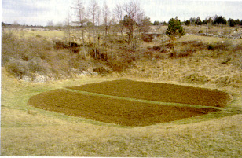= kotanje skledaste ali lijakaste oblike, s premerom do 50m in globoke do 10m. Debelejša plast prsti na dnu vrtače je primerna za njive.

-kotliči
= vrtačam podobne kotanje v visokogorju, v katerih se nabira sneg. Ob taljenju se površje v kotanji hitreje znižuje kot v okolici.
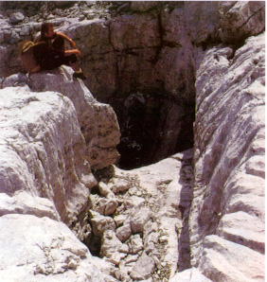

-uvala
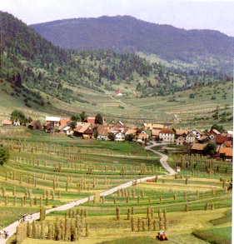= skledasta kotanja , večja od vrtače in manjša od kraškega polja , od katerega se razlikuje tudi po neravnem dnu, ki je lahko razčlenjeno z vrtačami.

-koliševka ali udorna vrtača (udornica)
= zaprta globel (globoka in široka do 200m), s prepadnimi pobočji, nastala z rušenjem jamskega stropa.

-kraško polje
= največja kotanja na krasu, z ravnim dnom,strmim, sklenjenim obodom. Po njem ponavadi teče reka ponikalnica s kraškim izvirom in odtokom.
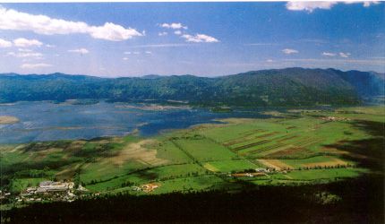Fenomen med kraškimi polji je Cerkniško polje s presihajočim jezerom. Polje ojezeri ob večjem in dolgotrajnem deževju, ko se nanj steka večja količina vode, kot jo lahko ponikne.

-kraško podolje
= uravnan, nižji svet med večjimi kraškimi masivi. V najnižjih delih lahko nastanejo kraška polja.
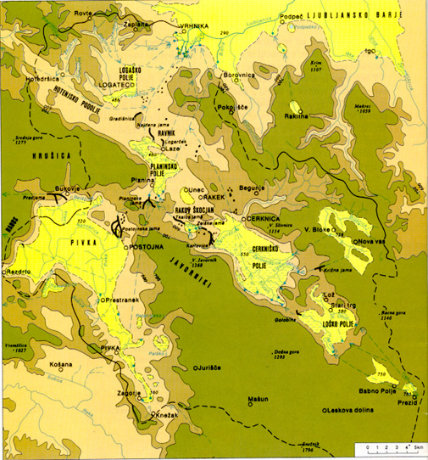

-suha dolina
= dolinasta oblika brez površinskega vodnega toka, ki ponavadi nastane po umiku vode v kraško notranjost.

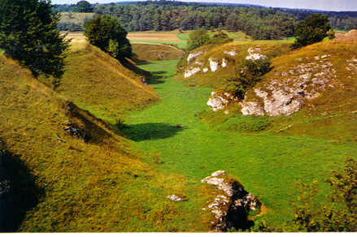

Za kraško površje pa so značilne tudi podzemeljske kraške oblike:

-brezno
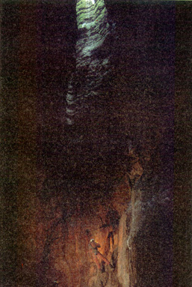= navpičen jašek v kraškem svetu, ki je praviloma bolj globok kot pa širok in se mu ne vidi dna.
-kraške jame
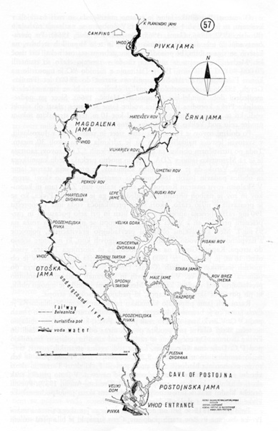= nastanejo zaradi korozijske razširitve razpok v kamninah, največje pa so oblikovalee podzemeljske reke oz. ponikalnice. Lahko so suhe ali vodne (npr. Planinska jama), izvirne (Unica V Planinski jami) ali ponorne ( Rak v jami Karlovica).
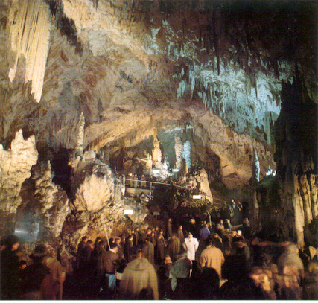

-kapniki
= so sigaste tvorbe, ki nastajajo v suhih kraških jamah.
Z uhajanjem CO2 iz kapljajoče vode se izloča kalcit oz. siga.

Ca(HCO₃)₂ CO₂ + H₂O + CaCO₃ (=siga)

Kapniške tvorbe so različnih oblik: stalagmiti ( na tleh), stalaktiti (s stropa), stebri (po združitvi stalaktitov in stalagmitov), zavese, cevčice itd.

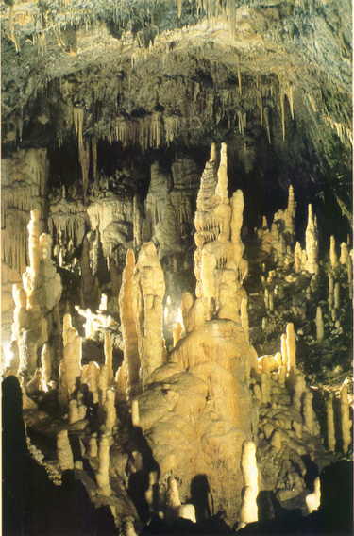

Kraški izvir
Požiralnik
Žlebiči
Škavnice

Škraplje

Vrtače
Kotliči

Uvala
Polje
Suha dolina

